Пресс-релиз
23 апреля 2019 года

Почему не выдаётся пенсионное удостоверение?

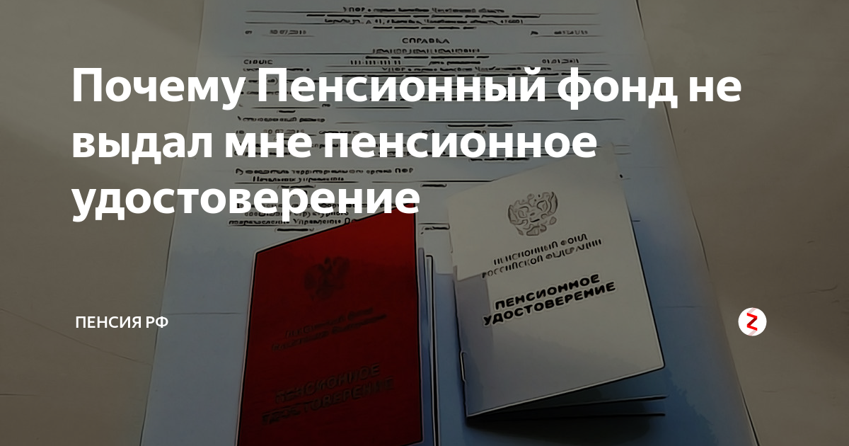

Потерял пенсионное удостоверение, а в Пенсионном фонде вместо нового - выдали справку. Почему?
Николай Петрович, г. Колпино

На вопрос отвечает руководитель Клиентской службы Управления ПФР в Колпинском районе Марина Булгак:

- С 1 января 2015 года вступил в силу закон «О страховых пенсиях», предусматривающий новые правила назначения, установления, перерасчета и корректировки пенсии, а также обращения за ней. Этим законом установлена отмена выдачи пенсионных удостоверений.
Это касается только тех, кто ушел на заслуженный отдых или получил право на пенсию по случаю потери кормильца, инвалидности с 2015 года. Отбирать имеющиеся на руках пенсионные удостоверения никто не будет. Роль пенсионного удостоверения, как документа, была незначительна. Оно никогда не удостоверяло личность гражданина из-за отсутствия фотографии, в связи с чем, например, по нему нельзя было взять кредит в банке, приобрести авиа - или железнодорожный билет, путевку. Только в некоторых обстоятельствах пенсионное удостоверение используется пенсионером для подтверждения его статуса. К примеру, оно даёт гражданам возможность пользоваться льготами и скидками при приобретении лекарств в аптеке, билетов в музей или театр и т.д.
Пенсионный фонд предоставляет возможность гражданам, в случае необходимости, получить справку с требуемой информацией, которая ранее указывалась в пенсионном удостоверении. Лично или через представителя справку можно получить в клиентской службе территориального управления ПФР. Кроме того, ее можно заказать на официальном сайте Пенсионного фонда РФ, зайдя в «Личный кабинет застрахованного лица», либо воспользовавшись вкладкой «Предварительный заказ документов». Далее справку можно будет получить в территориальном управлении Пенсионного фонда.

